Dodatek k uživatelskému manuálu - nastavení sdílení karty GITAL na druhém televizoru

- Nastavení Home Server
  - Během normálního sledování kanálů stiskněte “9339”, zobrazí se Vám menu “CA Setting”.
  - Zvolte položku “Card share” a potvrďte tlačítkem “OK”.
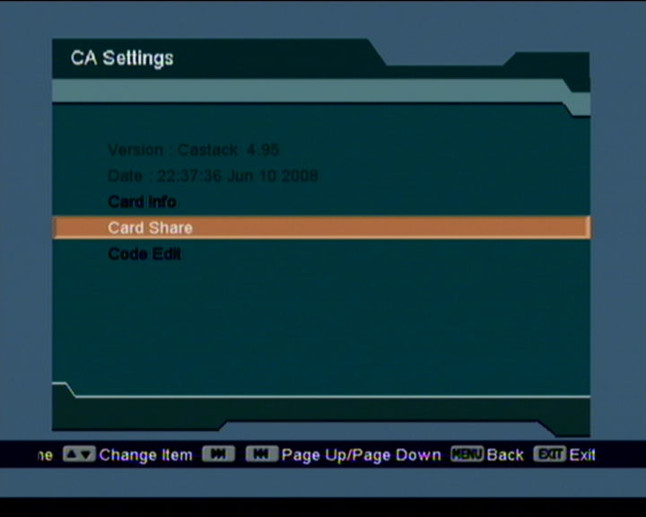
  - V menu “Card share” zvolte položku “Home Server” (nachází se až v dolní polovině seznamu, je proto nutné sjet na ni šipkou dolů). Potvrďte tlačítkem “OK” a následně zvolte “Save”. Z menu vystoupíte tlačítkem “Exit”.
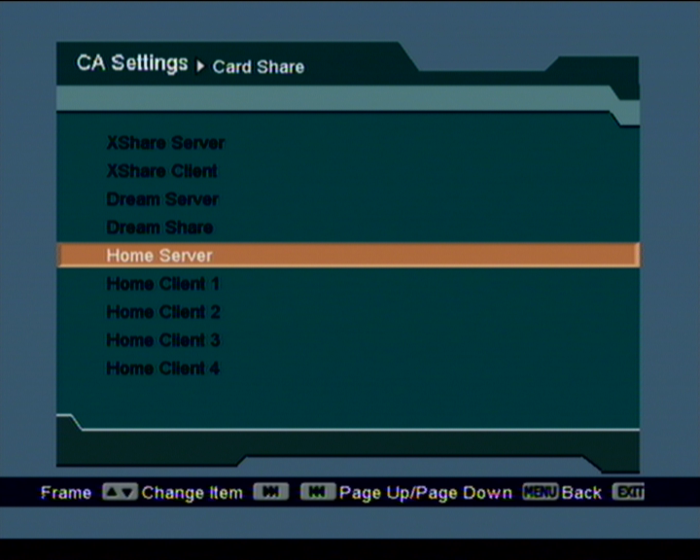
- Nastavení Home Client
  - Během normálního sledování kanálů stiskněte “9339”, zobrazí se Vám menu “CA Setting”.
  - Zvolte položku “Card share” a potvrďte tlačítkem “OK”.
  - V menu “Card share” zvolte položku “Home Client 1” (nachází se až v dolní polovině seznamu, je proto nutné sjet na ni šipkou dolů). Potvrďte tlačítkem “OK” a následně zvolte “Save”. Z menu vystoupíte tlačítkem “Exit”.
